Министерство науки и высшего образования Российской Федерации
ФЕДЕРАЛЬНОЕ ГОСУДАРСТВЕННОЕ АВТОНОМНОЕ ОБРАЗОВАТЕЛЬНОЕ УЧРЕЖДЕНИЕ ВЫСШЕГО ОБРАЗОВАНИЯ
НАЦИОНАЛЬНЫЙ ИССЛЕДОВАТЕЛЬСКИЙ УНИВЕРСИТЕТ ИТМО

Факультет безопасности информационных технологий
Дисциплина: «Технические средства охраны»

«Разработка плана автоматической установки пожарной сигнализации и
системы оповещения и управления эвакуацией»
Отчет по лабораторной работе

Выполнили:
студент группы N3346

Бардышев Артём Антонович
Подпись: ________________

студент группы N3346

Суханкулиев Мухаммет
Подпись: ________________

Проверил:
доцент, к.т.н., ФБИТ
Попов Илья Юрьевич
Оценка: _________________

Подпись: _________________

Содержание
Введение 4
1 Анализ объекта и выбор типа систем 5
2 План расстановки оборудования и трассировка линий 6
3 Расчет уровня звукового давления СОУЭ 8
Заключение 9

Введение
Цель работы – разработка проектного решения по оснащению торгово-офисного помещения автоматической установкой пожарной сигнализации (АУПС) и системой оповещения и управления эвакуацией (СОУЭ) на основе анализа планировочного решения здания и действующих нормативных документов.
Для достижения поставленной цели решены следующие задачи:
- Выбор типа систем АУПС и СОУЭ.
- Расстановка пожарных извещателей, приборов управления и оповещателей.
- Организация шлейфов сигнализации и линий оповещения с установкой оконечных устройств.
- Расчет требуемого уровня громкости звуковых оповещателей.

Анализ объекта и выбор типа систем
Объектом проектирования является торгово-офисное помещение общей площадью 94,5 кв.м. Помещение разделено на большой торговый зал (помещение 1), два кабинета (помещения 2 и 3) и санузел (помещение 4).
Учитывая небольшую площадь объекта, экономически и технически целесообразно применение безадресной (пороговой) системы пожарной сигнализации. Согласно нормам проектирования, санузлы (помещение 4) не подлежат оборудованию пожарными извещателями из-за высокой влажности.
Для данного типа объектов (небольшие магазины/офисы) применяется СОУЭ 2-го типа, которая подразумевает наличие звукового оповещения (сирены) и световых указателей «Выход». Все оборудование питается от сети слабого тока (12В).

План расстановки оборудования и трассировка линий
Для обеспечения безопасности применено следующее оборудование:
- Центральный узел управления: Расположен справа от главного входа. Включает в себя Прибор приемно-контрольный (ПКП) и Резервированный источник питания (РИП 12В) с аккумуляторной батареей для обеспечения автономной работы системы при отключении электроэнергии.
- Ручной пожарный извещатель (ИПР): Установлен на стене слева от эвакуационного выхода на высоте 1,5 м.
- Дымовые пожарные извещатели: Установлены на потолке. Так как система безадресная, для повышения надежности и реализации логики срабатывания «по двум датчикам» (защита от ложных тревог), в каждом защищаемом помещении (1, 2 и 3) установлено по 2 извещателя.
- Оповещатели: Световое табло «Выход» установлено непосредственно над дверью. Звуковые оповещатели установлены в каждом из трех основных помещений для обеспечения равномерного звукового поля.
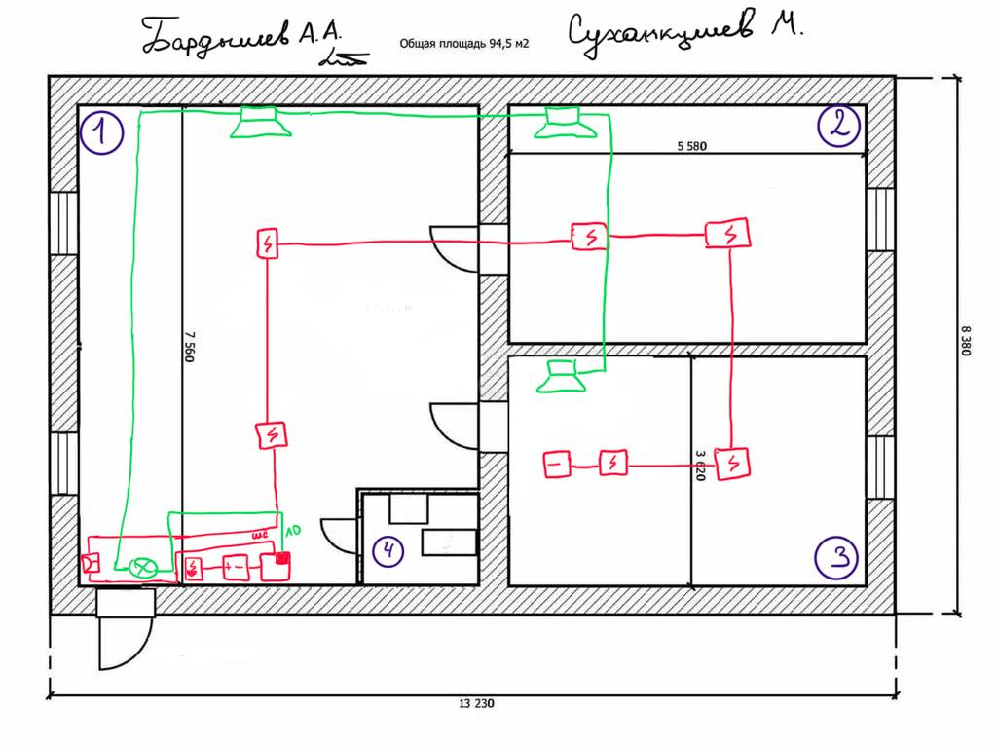
- План расстановки АУПС и СОУЭ
Трассировка линий (кабельные трассы):
- Шлейф пожарной сигнализации (ШС – красная линия): Выполнен по радиальной топологии. Линия выходит из ПКП, подключает ручной извещатель, затем последовательно обходит все дымовые извещатели в помещениях 1, 2 и 3. В самом последнем извещателе (в кабинете 3) установлено оконечное устройство (резистор). Он обеспечивает протекание дежурного тока, что позволяет ПКП контролировать целостность линии (на обрыв и короткое замыкание).
- Линия оповещения (зеленая линия): Выходит из ПКП/РИП, подключает световое табло над входом и далее параллельно раздается на звуковые оповещатели (сирены) во всех помещениях.

Расчет уровня звукового давления СОУЭ
Для гарантированного оповещения людей о пожаре уровень звука сирены должен превышать уровень фонового шума в помещении не менее чем на 15 дБ. Уровень звука падает по мере удаления от оповещателя.
Рассчитаем требуемую паспортную громкость оповещателей ($L_{опов}$) для каждого помещения по формуле:
$$L_{опов}=L_{эвак}+Потери (на расстоянии)$$
где:
- Базовый уровень фонового шума в офисе/магазине $=60 дБ$.
- Требуемый уровень для эвакуации $L_{эвак}=60+15=75 дБ$.
- Потери звукового давления рассчитываются по формуле $20∙\log_{10}{R}$, где $R$ — расстояние от сирены до самой дальней точки помещения.

- Расчет требуемого уровня громкости звуковых оповещателей
№ помещения | Назначение | Фоновый шум (дБ) | Требуемый уровень эвакуации (дБ) | Расстояние до дальней точки (м) | Потери звука (дБ) | Необходимая громкость сирены (дБ)
1 | Большое помещение | 60 | 75 | 8,0 | 18,0 | 93,0
2 | Кабинет 1 | 60 | 75 | 6,0 | 15,5 | 90,5
3 | Кабинет 2 | 60 | 75 | 6,0 | 15,5 | 90,5
4 | Санузел | - | - | - | - | -

Вывод по расчету: для оснащения объекта подойдут стандартные звуковые оповещатели с паспортным уровнем звукового давления не менее 95 дБ (например, "Иволга" или "Маяк-12-З").

Заключение
В ходе выполнения лабораторной работы проанализировано планировочное решение объекта и разработан проект оснащения торгово-офисного помещения системами АУПС (безадресного типа) и СОУЭ (2-го типа).
Размещение оборудования выполнено с учетом нормативных требований: обеспечен контроль путей эвакуации (ИПР), в каждом помещении установлено по два дымовых извещателя для исключения ложных тревог. Разработана топология шлейфа сигнализации с применением оконечного резистора для контроля целостности линии. Проведенный акустический расчет подтвердил, что расстановка звуковых оповещателей обеспечит необходимый уровень звукового давления (свыше 75 дБ) во всех точках объекта для безопасной эвакуации людей.

